المحاضرة الرابعة : إدارة المعرفة التنظيمية (الفصل الثالث )
المعرفة التنظيمية :
اسم جديد بدأ يظهر في مجال الأعمال على اثر دخول العالم في مرحلة "مجتمع المعرفة " وهذا الاسم هو الأصول المعرفية Knowledge Assets وعلى الشركات ان تتعلم كيفية إدارة هذه الأصول إذا أرادت أن نستمر على وضعها التنافسي في ظل مجتمع المعرفة .
وتعتبر إدارة الأصول المعرفية أو الرصيد المعرفي علماَ جديداَ لم تتعود عليه الشركات بعد؛فهي تتقن تماماَ إدارة أصولها وأرصدتها التقليدية (أموال –أيدي عاملة – أصول عقارية ..)ولكنها تتقن بعد إدارة الأصول المعرفية .
وإذا كانت الأصول التقليدية تتعرض عادة للتناقص والاستهلاك فإن الأصول المعرفية على العكس تتميز بتزايدها وتعاظمها مع كثرة الاستخدام.
ويرى بعض كبار الاقتصاديين الآن الأصول المعرفية للشركة أصبحت أكثر أهمية من أصولها حيث "ان ثلاثة أرباح القيمة المضافة ترجع أساساَ لامتلاك الشركة لمستوى معرفي معين " ؛ وأن قيمة الصول الفكرية للشركة تزيد عدة مرات عن أصولها المادية "
وإذا كان قد تم استنباط وتطوير أساليب وأدوات لإدارة الأصول التقليدية (العمل –رأس المال –الأرض )فإنه في المقابل لم يحدث الشيء المماثل في إدارة الأصول المعرفية .
ولمواجهة ذلك ابتكرت أفكار جديدة وأنشئت وظائف جديدة تساعد أكثر على الاستفادة من الأصول المعرفية ومن هذه الافكار والوظائف إنشاء وظيفة مدير رأس المال المعرفي للشركة
ويتولى من توكل له هذه الوظيفة التركيز على الأصول الفكرية داخل الشركة لحصرها وتنظيمها وتوجيهها لخدمة أغراض الشركة الاستراتيجية في ظل سوق تنافسية شرسة
لقد أصبحت المعرفة Knowledge المفتاح الأساسي لتطوير اقتصاديات الدول وكذلك للمنظمات سواء كانت ذات إنتاج سلعي أو خدمي
كذلك أصبحت ظاهرة البحث عن المتخصصين ذوي المعرفة (إداريين وفنيين )سمة من سمات الاقتصاد المعرفي وتشير الإحصاءات في مختلف دول العالم إلى أن هناك ميل كبير في نمو الوظائف ذات الطابع المعرفي
وتشكل هذه الوظائف قوة عظيمة للمنظمات وعامل مساعد في بقائها ومنافستها في السوق الذي يتسم بحركة تطورية سريعة
والملاحظ أن المنظمات الناجحة في العالم الصناعي المتقدم هي منظمات ذات اهتمام كبير بالمعرفة حيث تشكل لها هذه المعرفة ميزات تنافسية كبيرة
ونظراَ لان جوهر العملية الإدارية يتمثل في اتخاذ القرارات وتنفيذها بشكل مقبول ؛والتعلم من التجارب والخبرات لزيادة فعالية تلك القرارات مستقبلاَ فإن الأمر لا يتطلب فقط مجرد توافر معلومات عن الموقف ؛ ولكن أيضاَ تفهم لكافة جوانب هذا الموقف ، بما يساعد على استخدام عدد من النماذج والمبادئ التي توفر إطار للقرارات المستقبلية وهذه العملية يمكن أن تعزو الى قدرة المنظمة على إدارة معارفها .
ويتم النظر إلى معارف المنظمة على أنها أصل من أصولها الاستراتيجية التي تفوق في أهميتها الكثير من أصولها الملموسة الأخرى وأصبحت تقاس قوة المنظمة بما تملكه من معارف وهو ما دفع العديد من العلماء والباحثين إلى الاهتمام بإدارة هذه المعارف والاستفادة منها في حل العديد من مشاكل المنظمة وزيادة ميزاتها التنافسية
وبالرغم من القبول الواسع لإدارة المعرفة إلا أن قليلاَ من المنظمات هي القدرة على تطوير والاستفادة من معارفها في تحسين أدائها ؛ وقد بدأ الاهتمام يتزايد نحو إدارة المعرفة مع بداية تطبيق اقتصاديات المعرفة مع مطلع الثمانيات من القرن الماضي حيث أخذت المعرفة طابع المورد الهام من الموارد الاقتصادية
خاصة عندما بدأت العديد من المنظمات في تطبيق أسلوب إعادة الهيكلة وتخفيض حجم العمالة مما نتج عنه الاستغناء عن بعض الأفراد ممن يملكون خبرات ومعارف ؛ وقد واكب ذلك ظهور ومفهوم رأس المال الفكري بشكل واسع في نفس الوقت الذي حدثت فيه طفرة هائلة في تكنولوجيا المعلومات والاتصالات مما ساعد على تدفق المعلومات على المنظمة بشكل واسع
ويشير مفهوم رأس المال الفكري إلى المعرفة التي يمكن الاستفادة من تحويلها إلى قيمة تضاف لقيمة المنظمة ويتضمن كل من رأس المال الإنسان الذي يتمثل في مهارات وقدرات وخبرات العاملين ومرونتهم في التعامل مع المواقف وتقديم ابتكارات وأفكار جديدة ورأس المال التنظيمي المتمثل في كفاءة التنظيم وفعاليته وسياسته وأهدافه واستراتيجيته
ورأس مال العملاء الذي يشير إلى علاقة المنظمة الحاليين والمرتقيين بالإضافة إلى رأس المال الاجتماعي والذي يشير إلى العلاقات والتفاعلات والاتصالات وتبادل المعلومات والثقة والمواطنة التنظيمية وكل ما يتعلق بالمشاعر والعلاقات الاجتماعية بين العاملين بالمنظمة
جذور إدارة المعرفة :
مرت جذور إدارة المعرفة منذ منتصف التسعينات بعدة مراحل كانت على النحو التالي :
- النظر إلى المعرفة كأصل حيوي من أصول المنظمة في السوق التنافسي
- إعادة تعريف واكتشاف المنظمة للمعرفة المتاحة لدى عامليها والاستفادة منها
- وضع استراتيجية لإدارة المعرفة بالمنظمة والتي غالباَ ما تكون مشتقة من الاستراتيجية العامة للمنظمة
- الاستعانة بتكنولوجيا المعلومات والاتصالات كأدوات دعم لممارسات إدارة المعرفة
وقد شهدت إدارة المعرفة كمجال بحثي لم يصل إلى درجة النضوج بعد جدالاَ واسعاَ بين العلماء والباحثين حتى أنه أصبح صفه ملازمة لها ويرجع ذلك إلى ما يلي :
- تباين النظر إلى مفهوم المعرفة وتفاصيلها ومحتوياتها التي يصعب تحديدها بدقة
- صعوبة قياس عائدات وتكاليف وتأثيرات المعرفة بدقة علاوة على أن هذه العائدات والتأثيرات لا تظهر إلا على المدى الطويل
- اختلاف ممارسات إدارة المعرفة من شركة لأخرى وعدم وجود معايير معترف بها أو قبول واسع لدى العلماء والباحثين عن كيفية تقييمها أو قياس الأداء المعرفي أو المخرجات المعرفية
- صعوبة قياس فعالية إدارة المعرفة ذلك أنها تمثل جانب هام من الأصول غير الملموسة للمنظمة وأنها قاسم مشترك لما يدور في العقول والنفوس البشرية بالمنظمة
ومصطلح إدارة المعرفة يعد أكثر شمولاَ وأهمية من غيره حيث يتضمن إيجاد معاني تعتبر هامة في اتخاذ القرارات وحل المشكلات وفي الابتكار والممارسات الإدارية ولا تقتصر فقط على مجرد إدارة للبيانات أو المعلومات
حيث أن المعرفة كما أشار (Bennet,etal,2000) هي تركيبة من البيانات والمعلومات بالشكل الذي يؤدي إلى مزيد من التفسير والفهم العميق بكل من المواقف والعلاقات والظواهر ومسبباتها والنظريات والقواعد التي تفسر الموقف الحالي للمنظمة
بينما أشار آخرون إلى أن المعرفة ما هي إلا معلومات أجريت عليها عمليات تنقية وتهذيب وتنسيق وتم صياغتها في صورة تجارب وخبرات يسهل فهمها والاستفادة منها بهدف الاجابة عن الاسئلة
كيف ؟ ولماذا؟
أما البيانات فهي مواد خام ليس لها معنى أو أهمية في حد ذاتها والمعلومات هي بيانات تم معالجتها وجعلها في صورة ذات معنى وقيمة بهدف إعطاء إجابات عن أسئلة معينة مثل " من ؟ وماذا ؟ و أين ؟
كما يرى آخرون أن :
المعرفة : هي جزء من التسلسل الهرمي المكون من البيانات ثم المعلومات ثم المعرفة وأخيراَ الحكمة
- والبيانات هي حقائق خام
- والمعلومات هي حقائق لها معاني
- والمعرفة هي معلومات مع دليل للتصرف
- والحكمة هي الفهم الذي توفره المعرفة وتطبيق هذه المعارف لتحقيق أغراض معينة
يوضح الشكل التالي طبيعة العلاقة بين البيانات والمعلومات والمعرفة والحكمة
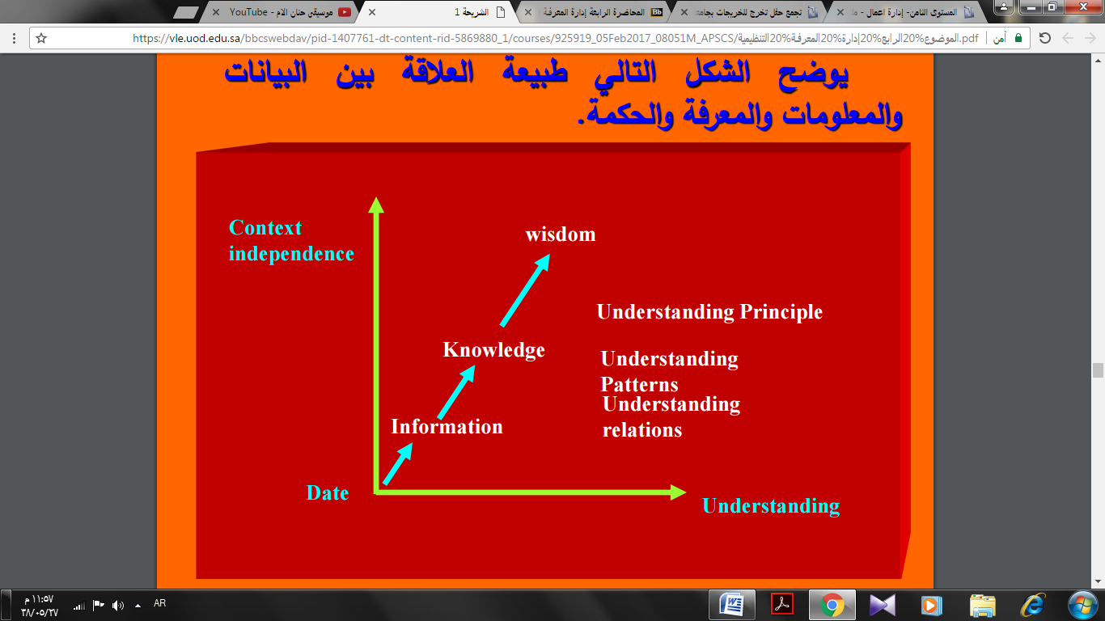\
مفاهيم إدارة المعرفة وأنواعها
يرى (Zacfe,2001)إن المعرفة هي :
" القيمة المبنية على تراكم المعاني التي تتبعها المعلومات في شكل تجارب وخبرات واستنتاجات يمكن الاستفادة منها "
في حين يرى (Ford,2001)بأن المعرفة :
"خليط من الخبرات والتجارب التي تم تشكيلها واكتسابها ومن القيم والمعلومات البيئية التي فهمها يعرض ،والتي توفر إطاراَ لتقييم ودمج الخبرات والمعلومات الجديدة وهي تتوافر وتطبق ليس فقط في عقول أصحاب الخبرات أو المستندات والأرشيف فقط ولكن أيضا في الثقافة والقواعد والعمليات والممارسات التنظيمية
كما أشار (Bennet,and Bennt) إلى أن المعرفة :

